Quantenphysik

Die Physik der sehr kleinen Teilchen   
mit großartigen Anwendungsmöglichkeiten

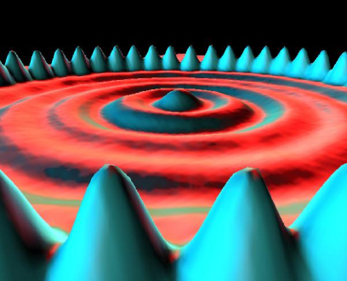

Teil 3: PRAKTISCHE AKTIVITÄTEN

Elektronenbeugung

http://i.creativecommons.org/l/by-nc-sa/3.0/88x31.png

ÜBERSETZT VON: 

  
Quantum Spin-Off wird von der Europäischen Union im Rahmen des LLP Comenius-Programms finanziert   
(540059-LLP-1-2013-1-BE-COMENIUS-CMP).  
Renaat Frans, Laura Tamassia   
Kontaktadresse: [renaat.frans@khlim.be](mailto:renaat.frans@khlim.be)

## DIE WELLENLÄNGE VON ELEKTRONEN

## FORSCHUNGSFRAGE: Überprüfen Sie, ob die – auf der Grundlage von de Broglies Hypothese – angenommene Wellenlänge des Elektrons dem Messwert im Beugungsmuster entspricht.

## Teil 1: EINFÜHRUNG: Die Wellenlänge eines Teilchens

**Die Teilcheneigenschaften elektromagnetischer Wellen**

Albert Einstein und Max Planck entdeckten zu Beginn des 20. Jahrhunderts, dass Licht – das der klassischen Theorie zufolge eine elektromagnetische Welle ist – auch bestimmte Teilcheneigenschaften erfüllt. Das Licht, das unverkennbar als elektromagnetische Welle beschrieben werden konnte, schien sich Teilchen für Teilchen fortzubewegen! Diese Lichtteilchen wurden analog zum Begriff Elektron „Photonen“ genannt.

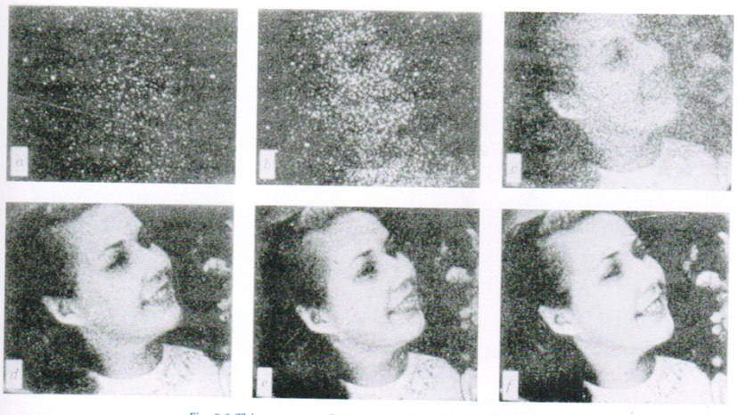

*Wir nehmen das in der Regel nicht wahr, aber tatsächlich entsteht ein Bild Photon für Photon. Hier sehen Sie, wie sich das Bild aus immer mehr Photonen nach und nach zusammensetzt, indem die Belichtungszeit verändert wird. Das Bild mit der kürzesten Belichtungszeit setzt sich aus etwa 3000 Photonen zusammen, das mit der längsten aus 30.000.000.*

**Die Wellennatur von Materie**

Louis de Broglie fragte sich 1924, ob Materie auch über Welleneigenschaften verfügen könne. Immerhin wusste man, dass es sich bei Licht um eine Welle handelte, die darüber hinaus offensichtlich die Eigenschaften von Materie aufwies. Vielleicht galt für Materie das genaue Gegenteil. Oder anders gesagt, vielleicht gab es in jedem physikalischen System einen grundsätzlichen Welle-Teilchen-Dualismus. Diese Überlegung zur Symmetrie der Natur erwies sich als korrekt und führte zu einer neuen Art der Mechanik für sehr kleine „Objekte“: die Wellenmechanik (lediglich ein anderer Name für Quantenmechanik). Andere Forscher wie Werner Heisenberg und Erwin Schrödinger entwickelten die Theorie nach de Broglie weiter. Heute bedienen wir uns ihrer (oder einer noch weiter entwickelten Theorie namens Quantenfeldtheorie), um die Eigenschaften von Materie wie ihre Farbe, Stabilität, chemischen Bindungen etc. zu erklären.

Heute gilt die Quantenmechanik als eine der grundlegendsten physikalischen Theorien. Die Hypothese von de Broglie bildet die Basis dieser neuen Erkenntnisse. Er war der erste, der mit seiner berühmten Formel die Teilchen- und die Welleneigenschaften gegenüber stellte:

|  |
| --- |
| $p=\frac{h}{λ}$ (1) |

Die Gleichung beschreibt tatsächlich den Zusammenhang zwischen den **Teilcheneigenschaften** auf der linken Seite der Gleichung (Impuls) und den **Welleneigenschaften** auf der rechten Seite (Wellenlänge). Die Beziehung hängt von einer grundlegenden Naturkonstante h, bekannt als Planck-Konstante, ab. Ihr Wert ist sehr niedrig und beträgt etwa:

$$h=6,6260693∙{10}^{-34}Js$$

Links in der Gleichung haben wir p. Dies ist der Impuls, der eine Eigenschaft von Teilchen darstellt. Der Impuls eines Teilchens in Bewegung entspricht seiner Masse multipliziert mit seiner Geschwindigkeit

$$p=mv$$

**Impuls** ist ein bekanntes Konzept aus der klassischen Mechanik und wurde von Newton entwickelt. Die Veränderung des Impulses entspricht der Kraft, die auf das Objekt ausgeübt wird.[1].

In der De-Broglie-Gleichung wird einem Teilchen mit Impuls rechts eine **Wellenlänge** zugeschrieben. Die Wellenlänge ist der Nenner: Ein Teilchen mit großem Impuls verfügt über eine (kurze/lange) Wellenlänge.

Mit der Hypothese von de Broglie lässt sich die Wellenlänge von Teilchen wie Kugeln und Elektronen vorhersagen.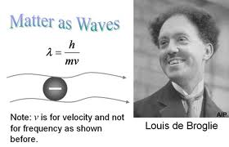

1. Sagen Sie die Wellenlänge einer 0,100 kg schweren Kugel voraus, die sich mit einer Geschwindigkeit von 10,0 m/s bewegt. Warum nehmen wir die Wellenlänge einer solchen Kugel nicht wahr? (Antwort: 6,63 x 10-34 m)
2. Sagen Sie die Wellenlänge eines Elektrons voraus, das sich mit einer Geschwindigkeit von 812 m/s bewegt. Die Masse eines Elektrons beträgt 9,11 x 10-31kg (Antwort: 897 nm)

**Experimentelle Überprüfung von Materiewellen**

Seit den 1920er Jahren wurde die Teilchen-Welle-Gleichung von de Broglie wieder und wieder getestet und überprüft. Die eindrucksvollste dieser experimentellen Überprüfungen ist als **Doppelspaltversuch mit Elektronen** bekannt. Er wurde erstmals 1959 von Clauss Jönsson (Universität Tübingen) durchgeführt. Jönsson konnte zeigen, dass ein Interferenzmuster entsteht, wenn Elektronen durch zwei Spalte treten, was ein Beweis für den Wellencharakter von Elektronen ist.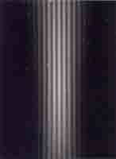

*Originalfoto der Elektroneninterferenz in einem Doppelspaltversuch mit Elektronen (Clauss Jönsson, Universität Tübingen)*

**Elektronenbeugung in einem Graphitkristall**

Davisson und Germer hatten die Elektronenbeugung bereits experimentell gezeigt, indem sie Elektronen an einem Kristall streuten. Aufgrund ihres Wellencharakters weisen die Elektronen eine Beugung an den ‚Spalten’ in der molekularen Struktur des Kristalls auf. Dies ist der Versuch, den wir auch hier durchführen werden. Wir streuen Elektronen an einem Graphitkristall. Aufgrund der molekularen Spalten wird es eine Beugung geben.

Im Experiment werden die Elektronen von einem heißen Draht abgegeben (wie in einem Fernseher) und durch Spannung beschleunigt. Sie werden von Magnetfeldern in eine Richtung geleitet und sind nach Durchtritt durch das Kristall auf einem Bildschirm sichtbar.

1. ***Gemessene Elektronenwellen des Beugungsmusters***

Wenn es sich bei Elektronen auch um Wellen handelt, muss eine Beugung mit Maxima und Minima als Folge der unterschiedlichen Gangunterschiede wegen der Löcher im Kristall vorliegen. Und genau das lässt sich beobachten. Tatsächlich liegt ein Beugungsmuster mit Maxima und Minima vor, das sozusagen die Abstände im Kristall abbildet. Das Beugungsmuster von Elektronen an einem Graphitkristall ist ein Muster, bei dem die Elektronen in konzentrischen Kreisen ankommen: das Ergebnis ihrer Welleneigenschaft!  
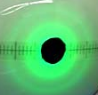 *Abb. Beobachtetes Beugungsmuster von Elektronenwellen, die durch ein Graphitkristall geschickt werden*

Ein Graphitkristall besteht aus vielen Schichten. Wenn wir uns nur eine Schicht ansehen, fallen Löcher zwischen den Molekülen auf. Diese Löcher spielen die Rolle eines Beugungsgitters. Die Elektronenwellen passieren es ähnlich wie Lichtwellen.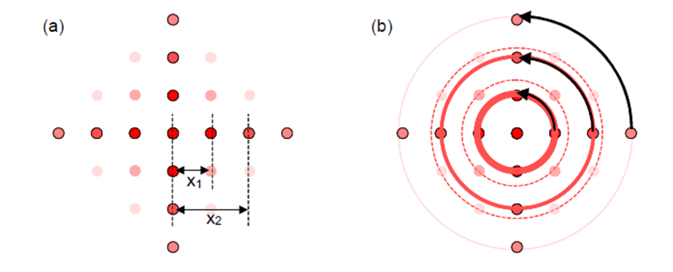

Dem huygensschen Prinzip zufolge ist jeder Punkt Ausgangspunkt neuer Wellen, die sich in alle Richtungen ausbreiten. Allerdings gibt es Gangunterschiede zwischen all diesen ‚Huygens-Wellen’. Bei bestimmten Winkeln kann der Gangunterschied Δs groß genug sein, um eine Phasenumkehr zu bewirken. Bei solchen Unterschieden kommt es zu einer Auslöschung. Es sind keine Elektronen mehr nachweisbar. Bei anderen Winkeln kann es zu einer konstruktiven Überlagerung der Elektronenwellen kommen. An diesen Stellen gibt es Maxima und es sind viele Elektronen zu beobachten.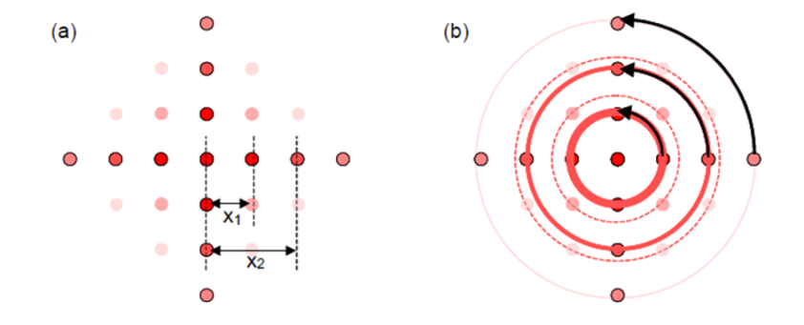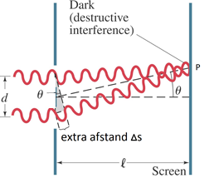

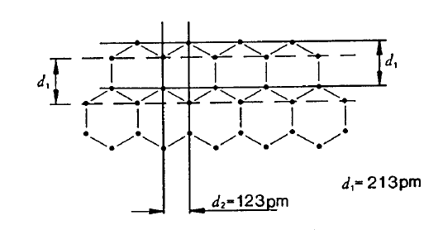Da ein Graphitkristall aus mehreren Schichten besteht, die gegeneinander gedreht werden können, erhalten wir eine Situation wie in (b) dargestellt: Das Kristall verhält sich, als wiese es ‚runde’ Löcher auf. In diesem Falle ist auch das Beugungsmuster rund, da der Gangunterschied rund um den zentralen Strahl erscheint.

Der Graphitkristall weist eine hübsche sechseckige Form auf, in der zwei verschiedene Unterschiede zu sehen sind.

Da die Schichten gedreht werden, haben wir es mit kreisförmigen molekularen Öffnungen der beiden folgenden Größen zu tun:

d1 = 2,13 . 10-10m  
d2 = 1,23 . 10-10m

Beide Unterschiede rufen Gangunterschiede hervor, die im Beugungsmuster als Entfernung der Maxima D1 und D2 sichtbar sind.  
*Abb. Schematische Darstellung der Beugungsringe (Maxima), die sichtbar sind, wenn ein Elektronenstrahl auf und durch Graphit gerichtet wird*

**Bestimmung der Wellenlänge von Elektronen durch Messung des Durchmessers D der Beugungsmaxima**

Mittels Geometrie kann gezeigt werden, dass der Gangunterschied 2d sinΘ beträgt.

Wenn der Gangunterschied ein ganzzahliges Vielfaches der Wellenlänge (der eintreffenden Elektronen) beträgt, erhalten wir eine **konstruktive Überlagerung**:

Konstruktive Überlagerung, wenn $n . λ=2d.sinθ$ (2)

*n: positive ganze Zahl  
d: Abstand im Kristallgitter.  
λ: Wellenlänge der Elektronen*

Für kleine Winkel lässt sich dies wie folgt vereinfachen:

  
**Konstruktive Überlagerung, wenn $λ=d\frac{D}{2L}$ (3)**

wobei D der gemessene Durchmesser des Beugungsmaximums ist.   
L ist der Abstand zwischen Kristall und Bildschirm und beträgt in unserem Beispiel L = 133 mm.

Da die rechte Seite von (3) bekannt ist (d bekannt, L bekannt, D gemessen), **können wir experimentell die Wellenlänge λ eines Elektrons bestimmen.**

1. ***Anhand der De-Broglio-Gleichung vorausgesagte Wellenlänge eines Elektrons***

Wir werden nun die theoretisch vorausgesagte Wellenlänge des Elektrons anhand der De-Broglio-Gleichung ermitteln (um sie anschließend mit dem Messwert zu vergleichen). De Broglios Annahme lautet: $λ= \frac{h}{p}$ (4)

Die De-Broglio-Gleichung geht davon aus, dass die Wellenlänge vom Impuls abhängt, den wir dem Elektron versetzen. **Aber welchen Impuls erhalten die Elektronen?** Wir wissen, dass der Impuls gegeben ist durch

$p=mv$ (5)

*Aber welche Geschwindigkeit haben die Elektronen in unserem Versuch?*

Die Elektronen werden von einer Spannung U beschleunigt. Das bedeutet, dass sie elektrische Energie von der Spannung (Joule/Colomb) mal die Ladung erhalten. Die elektrische Energie, die das Elektron erhält, beträgt

$$E= U.q$$

wobei q die Ladung des Elektrons q=e ist. Das Elektron im Versuch wird also beschleunigt und weist letztlich eine Geschwindigkeit und damit einem kinetische Energie von ½ mv2 auf.

Daraus folgt

$v= \sqrt{\frac{2 . e .U}{m}}$ (6)

Wenn wir das auf den Impuls des Elektrons (5) übertragen, erhalten wir die folgende Gleichung.

$p=mv= \sqrt{2 .m .e .U}$ (7)

*m: Elektronenmasse = 9,11 . 10-31 kg  
e: Elektronenladung = 1,6022 . 10-19 C*

Der Wert der De-Broglie-Wellenlänge beträgt also

$λ= \frac{h}{p}= \frac{h}{\sqrt{2 . m .e .U}}$ (8)

Mithilfe dieses Ausdrucks können wir auf der Basis der ausgeübten Spannung die Wellenlänge des Elektrons voraussagen.

## Teil 2: Experiment

## Überprüfen Sie, ob die – auf der Grundlage von de Broglies Hypothese – angenommene Wellenlänge des Elektrons dem Messwert im Beugungsmuster entspricht.

1. ***Gemessene Elektronenwellenlänge des Beugungsmusters***

Im Versuch werden die Durchmesser D1 und D2 der Ringe für unterschiedliche Spannungswerte U gemessen (vgl. Abb. 4.). Nehmen Sie beispielsweise U= 2,0 kV, 2,5 kV etc.

$$λ_{experimentell}=d\frac{D}{2L}$$

Der Abstand zwischen Graphitschicht und Bildschirm beträgt *L = 133 mm*. Die Abstände im Kristallgitter d1 und d2 betragen *d1 = 2,13 . 10-10m und d2 = 1,23.10-10m*

|  |  |  |  |  |
| --- | --- | --- | --- | --- |
|  |  |  |  |  |
|  |  |  |  |  |
|  |  |  |  |  |
|  |  |  |  |  |
|  |  |  |  |  |
|  |  |  |  |  |
|  |  |  |  |  |
|  |  |  |  |  |
|  |  |  |  |  |

1. ***Anhand der De-Broglio-Gleichung vorausgesagte Wellenlänge eines Elektrons***

Nun vergleichen wir die gemessenen Werte des Beugungsmusters für die Elektronenwellenlänge mit den auf der Grundlage der Formel von de Broglie ermittelten Werten für die ausgeübte Spannung.

$$λ_{De}= \frac{h}{p}= \frac{h}{\sqrt{2 . m .e .U}}$$

*m: Elektronenmasse me = 9,11 . 10-31 kg  
e: Elektronenladung e = 1,6022 . 10-19 C*

*h: Planck-Konstante h = 6,63 × 10-34 J . s*

Nun vergleichen wir diese Ergebnisse mit den Messwerten λD1 und λD2 des Beugungsmusters

|  |  |  |  |
| --- | --- | --- | --- |
| $$\frac{U}{kV}$$ | $$\frac{λ_{de Broglie}}{nm}$$ | $$\frac{λ_{D1}}{nm}$$ | $$\frac{λ_{D2}}{nm}$$ |
|  |  |  |  |
|  |  |  |  |
|  |  |  |  |
|  |  |  |  |
|  |  |  |  |
|  |  |  |  |
|  |  |  |  |
|  |  |  |  |

**Konnte de Broglios Annahme des Wellencharakters von Elektronen experimentell bestätigt werden? Stimmen die gemessenen Wellenlängen des Beugungsmusters ausreichend mit der theoretischen Vorhersage überein?  
 Ja/Nein**

1. Wenn Sie daran zweifeln, versuchen Sie zunächst, den Impuls eines LKW und anschließend den eines Spielzeugautos zu verändern. Auch wenn beide die gleiche Geschwindigkeit aufweisen, ist die notwendige Kraft für den LKW sehr viel größer, da er eine deutlich größere Masse aufweist.